**DLX NEHİR GEMİSİ VIVA GLORIA ile**

**SEİNE NEHRİ & PARİS ve NORMANDİYA KIYILARI**

**Paris – Conflans – Rouen – Le Havre – Les Andelys – Vernon – Paris (2)**

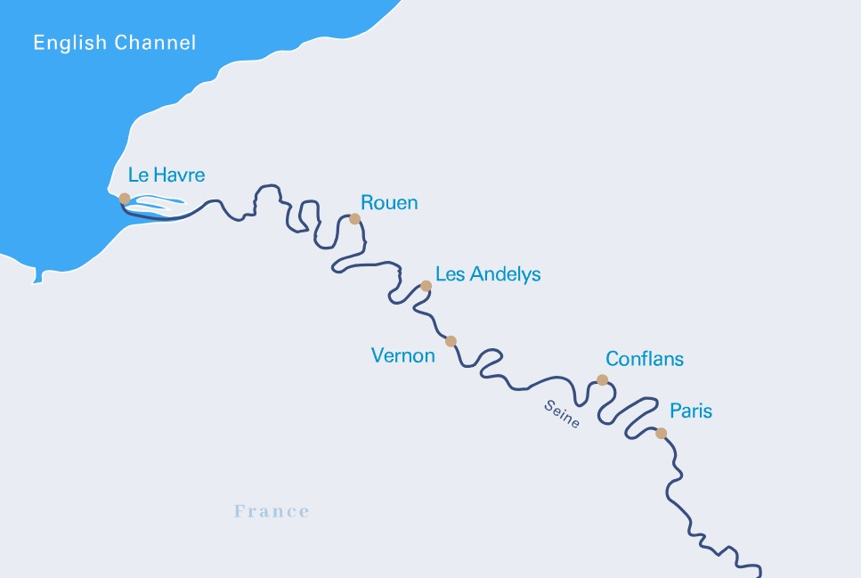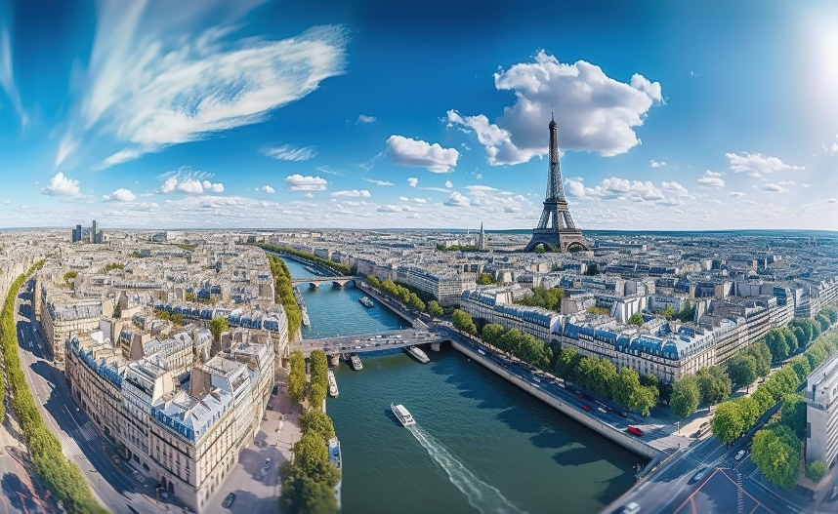**17 TEMMUZ 2025 / 7 Gece 8 Gün**

**01. Gün / 17.07.2025 İSTANBUL HAVALİMANI – PARİS (FRANSA)**

İstanbul Havalimanı, Dış Hatlar Terminali, Türk Havayolları kontuarı önünde saat 07.30’da buluşma. Check-in ve pasaport işlemleri sonrası Türk Havayolları'nın, TK 1823 numaralı seferi ile saat 10.10'da Paris’e hareket. Yerel saat ile 12.50’de Paris’e varış. Havalimanında bizleri bekleyen aracımız ile gemimizin bulunduğu Paris limanına transfer ve check-in işlemlerinin ardından kabinlere yerleşme ve serbest zaman. Gemimiz bu akşam saat 21.30’da limandan hareket edecektir. Geceleme gemide.

**02. Gün / 18.07.2025 CONFLANS *Versay Sarayı Turu**

Gemimiz sabaha karşı saat 03.00’da Conflans limanına yanaşacaktır. Gemide alınacak kahvaltı sonrası arzu eden misafirlerimiz ile birlikte **ekstra** olarak düzenlenecek **Versay Sarayı Turu** için özel aracımız ile gemiden hareket ediyoruz. Gösterişli dekorlar ve görkemli mobilyalarla süslenmiş, özenle korunmuş sarayı keşfederken Fransız kraliyetinin ihtişamını deneyimleyeceğiz. Tarihin, parıldayan her yüzeye yansıdığı görkemli Aynalar Salonu'nda dolaşacağız. Versay Sarayı'nı ziyaret etmek, Fransız hükümdarlarının görkemli dünyasına büyüleyici bakış açısı kazandırarak, onun zamansız güzelliğine ve tarihi önemine hayran kalmanızı sağlayacak. Turumuz sonrası gemimize transfer. Gemimiz saat 13.30’da Rouen limanına hareket edecektir. Geceleme gemide.

**03. Gün / 19.07.2025 ROUEN *Rouen Şehir Turu**

Gemimiz sabaha karşı saat 02.30’da Rouen limanına yanaşacaktır. Gemide alınacak kahvaltı sonrası arzu eden misafirlerimiz ile birlikte **ekstra** olarak düzenlenecek **Rouen Şehir Turu** gemiden hareket ediyoruz. Gemimizin bağlı bulunduğu limana 5 dakikalık yürüme mesafesinde şehrin tarihi merkezi ve ünlü katedrali bulunmaktadır. Geçmiş savaşlarda yaşanan bombalamalara rağmen Rouen, trafiğe kapalı caddelerle kesişen tarihi bölgesinin kalbinde orta çağdan kalma çok sayıda binayı korumuştur. 12. ve 16. yüzyıllar arasında inşa edilen, gösterişli Gotik mimarinin çok güzel bir örneği olan Katedral, ikinci dünya savaşının sonlarında, 1944 yılında ciddi hasar görmüştür. Büyük zorluklarla restore edilen katedral, 1986 yılında son aşamasını tamamladı. Jean d’Arc'ın yakıldığı Place du Vieux Marché'ye ulaşmak için Rue du Gros-Horloge'u kullanacaksınız. Gros-Horloge, Rouen şehrinin simgesel anıtlarından biridir. Bir çan kulesine bağlanan yapı, rue du Gros-Horloge boyunca uzanan ve tepesinde 14. yüzyıldan kalma bir astronomik saat bulunan bir Rönesans kemerinden oluşuyor. Son olarak, 27 Mayıs 1979'da açılışı yapılan Sainte

Jeanne d'Arc Kilisesi'ni ziyaret edeceğiz. Turumuz sonrası gemimize transfer. Gemimiz saat 14.00’da Le Havre limanına hareket edecektir. Geceleme gemide.

**04. Gün / 20.07.2025 LE HAVRE *Honfleur, Omaha Beach ve Normandiya Kıyıları Turu**

Gemimiz gece yarısı saat 00.30’da Le Havre limanına yanaşacaktır. Gemide alınacak kahvaltı sonrası arzu eden misafirlerimiz ile birlikte **ekstra** olarak düzenlenecek **Honfleur, Omaha Beach ve Normandiya Kıyıları Turu** için özel aracımız ile gemiden hareket ediyoruz. İlk olarak 1000 yıldan fazla bir geçmişe sahip ve orta çağ mimarisinin izlerini taşıyan ve 11. yüzyıldan kalma belgelerde adı geçen **Honfleur** şehrini ziyaret edeceğiz.. Müstahkem bir şehir olan Honfleur , Yüz Yıl Savaşları sırasında önemli bir rol oynamıştır. 16. ve 17. yüzyıllarda ticari ve denizcilikteki gelişimi yoğunlaşmış ve 18. yüzyılda gemi inşa tersaneleri ile gelişmiştir. Ziyaretimize kesinlikle şehrin en büyüleyici yeri olan eski göletle başlayacağız. Fransa'nın deniz marangozları tarafından ahşaptan inşa edilen en büyük kilisesi olan **Sainte Catherine** kilisesi ziyaret edeceğiz. Ardından Saint Leonard kilisesi ziyareti ile Honfelur şehri gezisi sona erecektir. Akabinde **Omaha Sahiline** gidip, İkinci Dünya Savaşında **Normandiya çıkarmasının** yapıldığı yerde tarihe şahitlik edeceğiz. Colleville sur Mer'deki mezarlık, Omaha Plajı, Longues Sur Mer'deki topçu bataryası ve II. Dünya Savaşı'nda çıkarma sırasında kullanılan yüzen limanın kalıntılarının görülebildiği **Arromanches** köyünü görme fırsatımız olacak. Turumuz sonrası gemimize transfer. Gemimiz saat 18.00’da Les Andelys limanına hareket edecektir. Geceleme gemide.

**05. Gün / 21.07.2025 LES ANDELYS - VERNON *Gaillard Şatosu *Monet’in Evi & Bahçesi (Giverny)**

Gemimiz sabah saat 09.00’da Les Andelys limanına yanaşacaktır. Gemide alınacak kahvaltı sonrası arzu eden misafirlerimiz ile birlikte **ekstra** olarak düzenlenecek orta çağ şatosu olan **Gaillard Şatosu Turu** için özel aracımız ile birlikte gemimizden hareket ediyoruz. (Tura katılmayacak misafirlerimiz için gemimiz saat 09.30’da limandan hareket edecek olup saat 12.00 ‘da Vernon limanına yanaşacaktır) Gaillard Şatosu Turumuz sonrası öğle yemeği için gemimize transfer. Gemide alınacak öğle yemeği sonrası arzu eden misafirlerimiz ile birlikte **ekstra** olarak düzenlenecek **Monet’in Evi & Bahçesi** turumuz için özel aracımız ile birlikte **Giverny** kasabasında bulunan Claude Monet Vakfı'na doğru hareket ediyoruz. Claude Monet 1883'ten 1926'ya kadar neredeyse kırk üç yıl boyunca Giverny'de ki bu evinde yaşadı. Renkler kadar bahçıvanlığa da tutkuyla bağlı olan çiçek bahçesini ve su bahçesini gerçek birer eser gibi tasarlamış, hatta şöyle demiş: "Nilüferlerimi anlamam biraz zaman aldı... Onları boyamayı düşünmeden yetiştirdim.. Bir manzara sizi bir günde hamile bırakmaz... Ve sonra birdenbire gölümün büyüleri açığa çıktı. Paletimi aldım. O zamandan beri neredeyse başka bir modelim olmadı. » Evinin içinde dolaşan ziyaretçiler, empresyonizmin/izlenimciliğin ustasının hüküm sürdüğü atmosferi her zaman hissederler.’’ Turumuz sonrası gemimize transfer. Gemimiz bu gece saat 23.00’da Paris’e hareket edecektir. Geceleme gemide.

**06. Gün / 22.07.2025 PARİS *Paris Şehir Turu *Moulin Rouge Kabaresi**

Gemimiz saat 11.30’da Paris limanına yanaşacaktır. Gemide alınacak öğle yemeği sonrası arzu eden misafirlerimiz ile birlikte **ekstra** olarak düzenlenecek **Paris Şehir Turu** için özel aracımız ile gemiden hareket ediyoruz. Opera Meydanı ve Binası, Tuilleries Bahçeleri, Concorde Meydanı, dünyaca ünlü alışveriş caddesi Champs-Elysées, Zafer Takı (Arc De Triomphe), Eiffel Kulesi (kuleye çıkılmayacak), Askeri Müze, Meclis binası, Napoléon'un Mezarı, Louvre Sarayı Bahçesi, Millet Meclisi Binası, Notre Dame Kilisesi, Grand Palais, Petit Palais, Chaillot Sarayı, Vendome ve Trocadero Meydanları görülecek yerler arasındadır. Turumuz sonrası gemimize transfer ve serbest zaman. Gemide alınacak akşam yemeği sonrası arzu eden misafirlerimiz ile birlikte **ekstra** olarak düzenlenecek **Moulin Rouge Kabaresi** izlemek için özel aracımız ile birlikte gemimizden hareket ediyoruz. Moulin Rouge (Kırmızı Değirmen), 6 Ekim 1889 yılında Joseph Oller ve Charles Zidler tarafından inşa edilen bir kabaredir. Paris'in 18. bölümünde bulunan Moulin Rouge, French cancan adlı gösteriyle ünlü olmuştur. Her akşam tüyler, pullar ve yapay elmaslardan oluşan bir girdap, Paris'in sembolik kabaresi Moulin Rouge'da esiyor ve muhteşem revü gösterisi "Féerie" dört muhteşem perdede sahne alıyor. Moulin'in uykulu bahçelerinden, Endonezya'daki bir korsan gemisinin güvertelerine, gezici bir sirkle karşılaşmalara ve ardından 1900'lerden günümüze Paris nostaljisine dönüş... Moulin Rouge, aile, arkadaşlar veya romantik bir baş başa güzel bir akşamda bizi büyüleyici bir evrende yolculuğa çıkarıyor. Kabare sonrası gemimize transfer. Geceleme Paris limanında demirli bulunan gemimizde.

**07. Gün / 23.07.2025 PARİS *Fontainebleau Şatosu & Kraliyet Sarayı ve La Vallée Village Outlet Turu**

Gemide alınacak kahvaltı sonrası arzu eden misafirlerimiz ile birlikte **ekstra** olarak düzenlenecek **Fontainebleau Şatosu & Kraliyet Sarayı ve La Vallée Village Outlet Turu** için özel aracımız ile gemiden hareket ediyoruz. İlk olarak Paris’e 70 km uzaklıkta bulunan **Fontainebleau Şatosuna** hareket ediyoruz. Fransa'nın pitoresk manzaraları arasında yer alan tarihi bir mücevher konumundaki şato, yüzyıllardır ziyaretçileri büyüleyen ihtişam ve görkemin bir kanıtıdır. Kökeni 12. yüzyıla dayanan Fontainebleau Şatosu, hükümdarların yükselişine ve düşüşüne ve tarihin şekillenmesine tanıklık etmiştir. 1.500'den fazla odası ve 135'ten fazla merdiveni ile mimari ihtişamı 1 değil, 4 stilin büyüleyici bir birleşimidir. Sizi sanatsal parlaklığın ve görkemli ihtişamın olduğu dönemlere götürür. Turumuzun ikinci kısmında, öğleden sonra, içinde birçok ünlü markanın outlet mağazalarının yer aldığı, ünlü **La Vallée Village Outletine** gidiyoruz. Burada alışveriş için serbest zaman. Tur sonrası gemimize transfer. Geceleme Paris limanında demirli bulunan gemimizde.

**8. Gün / 24.07.2025 PARİS – İSTANBUL HAVALİMANI (TÜRKİYE)**

Gemide alınacak kahvaltı sonrası gemiden çıkış işlemleri ve limanda bizleri bekleyen aracımız Paris Havalimanına transfer. Check-in, pasaport ve gümrük işlemleri sonrası Türk Havayolları’nın TK 1832 no’lu seferi ile saat 12.15’te İstanbul Havalimanı’na hareket. Yerel saat ile 17.00’da varış ve programın sonu.

**(*) işareti ile belirtilen limanlara yanaşamamaktadır. (*) İşareti ile belirtilen şehir ve kasabalara ekstra tur ile gidilebilir veya misafirlerimiz kendi imkanları ile gidebilirler. Diğer limanlarda da ekstra turlar düzenlenmektedir.**

|  |  |
| --- | --- |
| **TUR ÜCRETİ (Kişi Başı)** | **17 TEMMUZ 2025** |
| Dış Kabin (***Alt Kat 15 m2)*** | ***2.099 Euro*** |
| Orta Kat French Balkonlu Kabin ***(2.Kat 15 m2)*** | ***2.399 Euro*** |
| Üst Kat French Balkonlu Kabin ***(3.Kat 15 m2)*** | ***2.599 Euro*** |
| **Tek Kişi Farkları** | **Dış Kabinde +999 € / F.Balkonlu Kabinlerde +1.399 €** |
| **Liman Vergisi & Havalimanı Vergisi & İptal Teminatlı Seyahat Sağlık Sigortası** | **450 Euro (Yukarıda ki Fiyatlara Dahildir)** |
| **Vize Bilgisi** | **Çok Girişli Schengen Vizesi** |
| ***Önemli Not:*** *Yukarıdaki fiyatlar bilgi amaçlı olup, satış anında güncel fiyat listesi ile kontrol edilmelidir.* | |

**FİYATLARIMIZA DÂHİL OLAN HİZMETLER**

* **Türk Havayolları** ile İstanbul – Paris – İstanbul arası ekonomi sınıfı uçuşlar

* **Dlx Nehir gemisinde**, 7 gece 8 gün tam pansiyon konaklama (*Tam pansiyon dahilindeki servis gemiye biniş günü Akşam yemeği ile başlayıp, gemiden iniş günü kahvaltı ile son bulmaktadır*)

* Liman Vergisi & Havalimanı Vergisi & İptal Teminatlı Seyahat Sağlık Sigortası (Kişi başı 450 Euro)

* Havalimanı transferleri (Gemiye biniş günü ve gemiden iniş günü)

* **Wi-Fi İnternet**

**\* Tecrübeli Türkçe rehberlik hizmeti**

* **Tüm Alkollü ve Alkolsüz İçecekler (Bar ve Mini Bar Dahil)**

**\* Gemi Personel Bahşişleri Dahil (Kişi Başı 105 Euro tutarında)**

* Gemideki eğlence ve aktiviteler

**FİYATLARIMIZA DÂHİL OLMAYAN HİZMETLER**

* Gemi veya rehber tarafından organize edilecek tüm ***ekstra turlar***(*ile belirtilen turlar)

* Yurtdışı çıkış fonu

* Schengen vizesi

**VIVA GLORIA GEMIİSİ ÖZELLİKLERİ**

tavan, masa, mobilya, iç mekan içeren bir resim

Açıklama otomatik olarak oluşturuldudış mekan, taşımak, nakletmek, su, su taşıtı içeren bir resim

Açıklama otomatik olarak oluşturuldu2005 yılında seferlerine başlayan ve **sonrasında yenilenen** geminin uzunluğu 110m, genişliği 11,45m, yüksekliği 6 metredir. Toplam 3 katlı olan Deluxe gemide toplam 76 kabin bulunmaktadır ve yolcu kapasitesi 152 olarak belirlenmiştir. Tüm kabinlerde; klima, Tv, telefon, minibar, kasa, saç kurutma makinası, kıyafet askısı, havlu, şampuan gibi imkanlar mevcuttur. **(Master Suite kabinler haricindeki kabinlerde Terlik ve Bornoz bulunmamaktadır).**

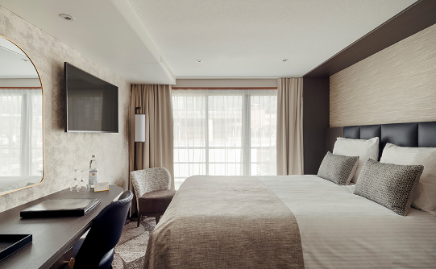**Orta ve Üst Kat French Balkonlu** ***(2 ve 3.kat 15m2)***

**gölge, ton, masa, veranda, açık hava masası içeren bir resim

Açıklama otomatik olarak oluşturuldu*iç mekan, duvar, yatak, tabakalaşma içeren bir resim

Açıklama otomatik olarak oluşturuldu* Dış Kabin (Alt Kat 15 m2)**

**diyagram içeren bir resim

Açıklama otomatik olarak oluşturuldu**

**Notlar ve Bilmeniz Gerekenler;**

*Programda belirtilen saatler havayolu ve gemi firmasından alınmıştır. Saatlerde oluşabilecek herhangi bir değişiklikten acentemiz sorumlu değildir. Dolayısıyla herhangi bir saat değişikliği durumunda acentemiz programın içeriğini düzenleme hakkını saklı tutar. Ayrıca deniz & nehir turlarımızda ani gelişen liman şartları, kötü hava şartları, su seviye değişimi, deniz & nehir trafiği, nehir seviye havuzlarındaki grev vb. **mücbir** sebeplerden ötürü gemi firması ve gemi kaptanı programda değişiklik yapma hakkına sahiptir. Bu değişikliklerden acentemiz sorumlu olmayacaktır.

*Tura başlangıç için acentemiz tarafından bildirilen saatlerde belirtilen havalimanında ya da geminin yanaşacağı limanda hazır bulunmayan, uçağı ya da gemiyi kaçırarak binemeyen yolcuların seyahati gerçekleştirememelerinden

acentemiz sorumlu olmayacaktır. Uçağı ya da gemiyi kaçıran yolcuların tura yeniden dahil olmaları için gerekli olacak ulaşım masrafları kendilerine aittir.

*Gemi turlarında gemi işletmecesi bir başka firma olup, işletmecinin Uluslararası Denizcilik Kuralları gereği yetkilisi kaptandır. Gemilerin seferleri sırasında ani gelişen liman şartları, kötü koşulları, su seviyesi değişimi, deniz nehir trafiği ve nehir seviye havuzlarının çeşitli sebeplerle çalışmamasından dolayı, gemi işletmecesi ve gemi kaptanı

programda değişiklik yapabileceği gibi seferi de iptal edebilecektir. Bu durumlarla ilgili olarak alternatif programlar sunulacak olup, değişiklikler ile ilgili Acenta’nın herhangi bir sorumluluğu bulunmayacaktır.

*Uçak yolculuğu esnasında her yolcunun kabin içine maksimum 8 kg ve 40 cm (yükseklik) x 23 cm (en) x 55 cm (boy) ebatlarında bir parça eşya alma hakkı vardır. Bununla birlikte her yolcu uçağın bagajına vermek kaydıyla yanına 1 adet valiz alabilme hakkına sahiptir. Bu valizin izin verilen ücretsiz kilo sınırı havayolu şirketi, uçuş güzergahı ve biletin sınıfına göre değişkenlik göstermektedir. Uçuş öncesi lütfen biletinizden veya acentemizden teyit ediniz.

*Gemiye yapılan check-in esnasında istisnasız her yolcunun (çiftlerde sadece 1 kişi) manyetik “**cruise card**”larını alırken kredi kartını ibraz etmesi veya nakit depozit yatırması gerekmektedir. Bu ibraz sonucunda her kredi kartından kişi başına ortalama 300 USD’lik bir provizyon çekimi yapılacaktır. Bunun nedeni sizler gemiye check-in

yaptıktan sonra seyir esnasında gemi içinde yapacağınız ekstra harcamalar içindir. Gemi içindeki ekstra harcamalarınızı check-in esnasında sizlere verilmiş olan bu manyetik **cruise card** ile yapabileceksiniz.

Gemide casino haricinde hiç bir yerde nakit para geçmemektedir. Tüm harcamalarınızı odalarınızdaki interaktif televizyonlardan, gemi içerisindeki interaktif ekranlardan veya resepsiyondan takip edebilirsiniz.

*Gemiye alkollü içki, ütü, saç kurutma makinası, kettle, biberon ısıtıcı, elektrikli battaniye vb. eşyalar sokmak kesinlikle yasaktır. Her kabinde saç kurutma makinası bir çok kabinde kettle mevcuttur.

*Gemi seyahatimizin başlangıcında valizleriniz için belirli renklerde valiz etiketleri tahsis edilecektir. Bu etiketlerin eksiksiz doldurulması valizlerinizin kabinlerinize doğru olarak gelmesi açısından son derece önemlidir.

*Valizleriniz geminin ilk kalkış gününde akşam geç vakite kadar kabinize gelmeyebilir. Bu yoğunluk ve kalabalıktan kaynaklanan, kesinlikle geminin sorumluluğunda olan bir durumdur. Bu yüzden gemiye bineceğiniz ilk gün önemli ihtiyaçlarınızı küçük bir el çantasına koyup yanınıza almanızda fayda vardır.

*Acil bir durumda tahliye prosedürlerini tanımanız açısından seyahatinizin ilk günü çok kısa sürecek bir güvenlik tatbikatı ve brifingi yapılacaktır. Katılımı son derece önemlidir. Tatbikattaki buluşma noktasına rehberleriniz ve odanızdan sorumlu gemi çalışanı yönlendirmektedir.

*Gemi yolculuğu sırasında masanızın ilk gün belirlendiği, ana alakart restaurantta alacağınız akşam yemeklerinden bazıları resmi akşam yemeği olacaktır. Gemi kuralları gereği burada yemek isteyen her erkek yolcumuzun takım elbise, kadın yolcumuzun da gece elbisesi giyinmesi zorunludur. Arzu eden yolcularımız bu resmi akşamlarda ya da diğer akşamlarda yemeklerini geminin başka restaurantlarında ve açık büfesinde alma hakkına sahiptir.

*Geminin ücretli olan uydu bağlantılı internet sisteminden faydalanabilirsiniz. Maliyetinin düşük olması için mutlaka gemi tarafından önerilen paketleri tercih ediniz.

*Gemide her akşam, bir sonraki güne ait ayrıntılı bir program kabininize teslim edilecektir. Bu programda, gemi içerisindeki tüm aktiviteler, eğlence organizasyonlarına dair bilgiler ve önemli notlar eksiksiz şekilde yer almaktadır.

*Tur süresince tüm özel eşyalarınıza titizlikle sahip çıkmanızı önemle rica ederiz. Gemide tüm kabinlerde değerli eşyalarınızı muhafaza edebileceğiniz bir kasa mevcuttur. Acentamız kabinde ve bagajda unutulan para veya değerli eşyaların kaybolmasından ve çalınmasından dolayı sorumluluk üstlenmemektedir. Bulunan eşyalarınızın bulunduğu ülkeden karşı ödemeli kargo hizmeti ile tarafınıza gönderilmesi konusunda destek sağlanacaktır.

*Tur başlangıcından sonraki günlerde de geminin limanlardaki kalkış saatlerine kesinlikle riayet edilmesi gerekmektedir. Limanlarda geminin kalkış saatinden **en geç 45 dakika önce** gemiye giriş yapılması gerekmektedir. Aksi takdirde gemiye giriş yapamayabilirsiniz. Böyle bir durumdan acentemiz sorumlu olmayacaktır. Gemi turuna izin verilen uygun bir limandan yeniden dahil olunması için gerekli olacak ulaşım masrafları yolcunun kendisine aittir.

*Cruise gemilerinde uzman doktorların ve tıbbi personelin hizmet verdiği, donanımlı Sağlık Merkezi bulunmaktadır. Acil durum numarasını arayarak 24 saat boyunca acil durum hizmetlerinden de yararlanmak mümkündür. Gemide

sunulan sağlık hizmetleri ücretlidir. Nehir gemilerinde sağlık personeli bulunmamakta olup acil durumlarda ambulansların gemiye ulaşması mümkündür.

*Gemi seyahatinizin sonunda ise valizlerinizi toplayarak bir gece önceden kabinlerinize bırakılacak etiketleri takarak **saat 00.00’a kadar** kabin kapılarınızın önüne bırakmanız gerekmektedir. Ertesi sabah gemiden çıkış işlemleri sonrasında valizler geminin dışında bulunan istasyonlardan yolcular tarafından teslim alınacaktır.

**İyi Seyahatler Dileriz…**